Отчет мероприятия «А ну-ка, девочки!»

В преддверии женского дня 8-Марта для девочек была проведена конкурсно-игровая программа «А ну-ка, девочки!»
На празднике мальчишки и учителя заняли почетные места болельщиков. А гостями были приглашены мамы и бабушки.
Началась конкурсная программа с визитной карточки т.е. представление команды или участницы конкурса. Приняли участие девочки с каждого класса по 2-3 участницы. Команды соревновались в различных конкурсах, например, в конкурсе «Стилист» с каждой команды нужен был один стилист и девочка с длинными волосами. В конкурсе «Наборщик» было дано слово «женственность». В установленное время участницам необходимо составить из букв данного слова как можно больше других слов. Каждое слово должно быть составлено только из букв, составляющих выбранное слово.
В конкурсе капитанов «Поварята» необходимо по очереди называть блюда, которые можно приготовить из картофеля. Конкурс «Знаете ли вы овощи?» был разбит на 4 этапа:
1) назвать овощи, у которых едят клубни, корни;
2) назвать растения, у которых едят семена;
3) назвать растения, у которых едят цветы;
4) назвать овощи, растения, у которых едят листья
Участницами было дано множество ответов. Болельщики дружно приняли участие в конкурсах «Наборщик» и «Поварята» и «Знаете ли вы овощи?»
Не менее интересно прошел конкурс «Черный ящик», в котором участницы должны были отгадать что лежит в черном ящике (лежало зеркальце). После этого сразу глядя на себя в зеркало, расхваливать себя какая она красивая (конкурс «Ах, какая я красивая!»
По результатам всех конкурсов, в личном первенстве 1 место заняла Ходжер Дарья, учащаяся 7 класса, 2 место Киле Анна, учащаяся 8 класса, Ходжер Мария, учащаяся 9 класса. Остальные участницы получили грамоты за участие в конкурсной программе.

Ответственный за мероприятие - учитель биологии и географии Ван Ж.С., 2018 г.

Приложение
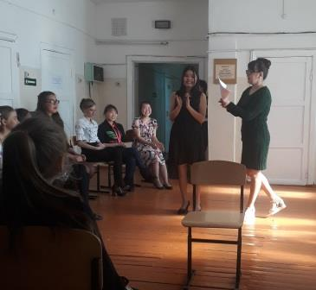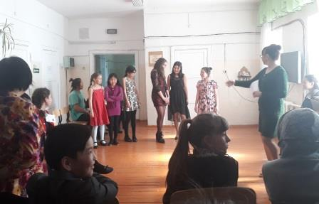
Конкурс «Визитная карточка»

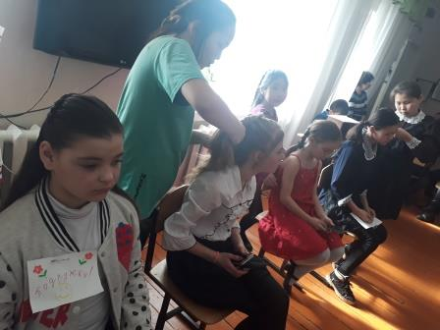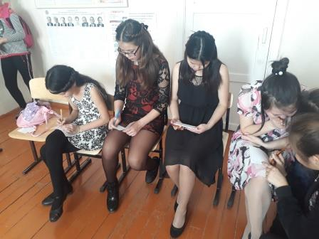
Конкурс «Стилист» Конкурс «Наборщик»

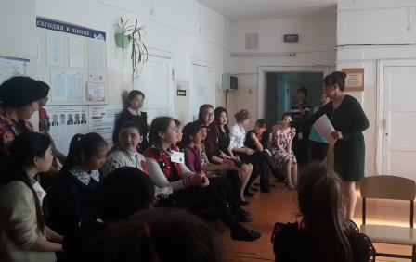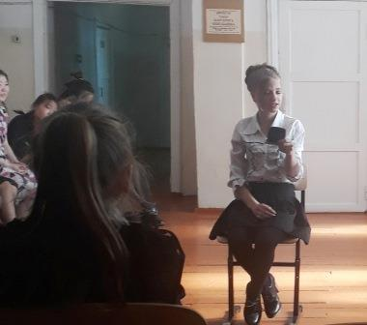
Конкурс «А знаете ли вы овощи?» Конкурс «Какая я красивая!»
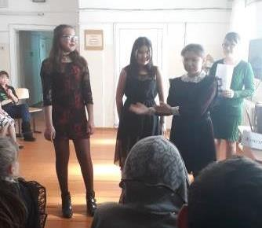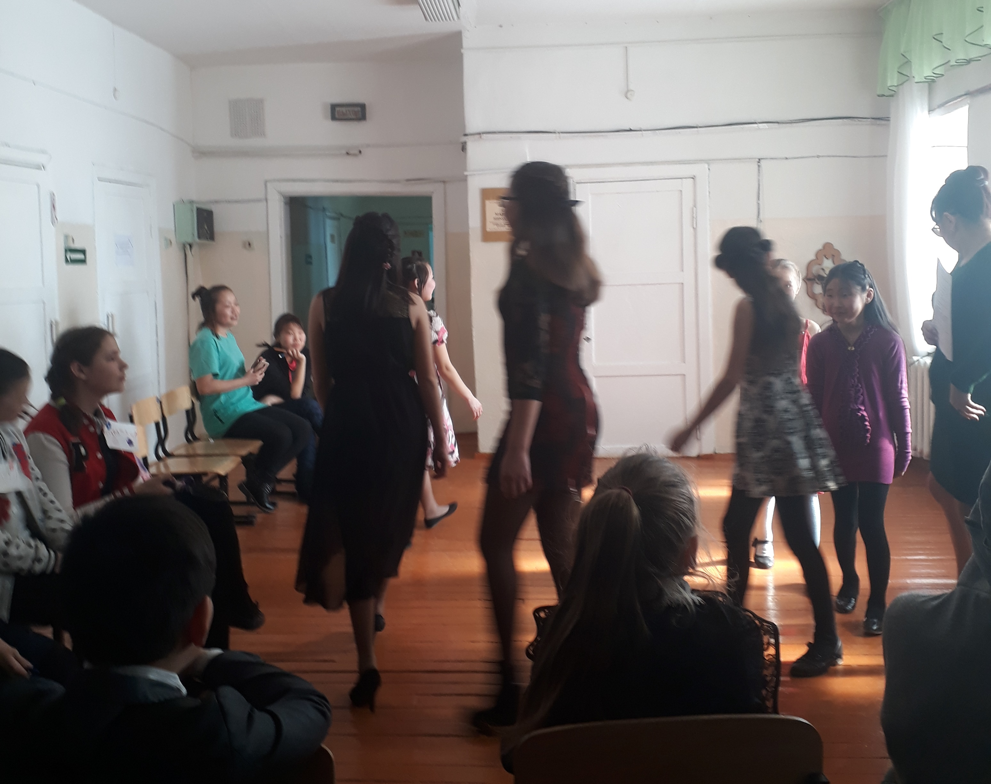
Конкурс «Показ моделей»

